TECHNIKA CYFROWA – laboratorium
Katedra Architektury Komputerów i Telekomunikacji
Zakład Systemów i Sieci Komputerowych
Grupa | Podgrupa | Nr zespołu | Skład zespołu  (Nazwisko i Imię) | Data wykonania  (rrrr.mm.dd) | Ocena  (pkt.)
124 | B | 4 | Szymon Mirr | 2016.04.18
Nr ćwiczenia |  | Temat ćwiczenia
7 |  | Liczniki synchroniczne
Uwagi

- Zadanie nr 1
  - Wypełnij tablicę wzbudzeń przerzutnika JK

Q_{n}→Q_{n+1} | J | K
0→0 | 0 | -
0→1 | 1 | -
1→0 | - | 1
1→1 | - | 0

  - Wypełnij tablicę przejść dla licznika trzybitowego (modulo 8) zliczającego wstecz

 | Q_{n} | Q_{n+1}
 | q₃q₂q₁ | q₃’q2’q1’
0 | 0 0 0 | 1 1 1
1 | 0 0 1 | 0 0 0
2 | 0 1 0 | 0 0 1
3 | 0 1 1 | 0 1 0
4 | 1 0 0 | 0 1 1
5 | 1 0 1 | 1 0 0
6 | 1 1 0 | 1 0 1
7 | 1 1 1 | 1 1 0

  - Wypełnij tablice Karnaugh dla funkcji przejść i napisz ich równania

Tablice Karnaugh dla funkcji 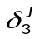 oraz 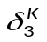
q₂q₁  q₃ | 00 | 01 | 11 | 10
0 | 1 | 0 | 0 | 0
1 | X | X | X | X
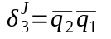

q₂q₁  q₃ | 00 | 01 | 11 | 10
0 | X | X | X | X
1 | 1 | 0 | 0 | 0
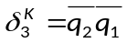

Tablice Karnaugh dla funkcji 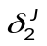 oraz 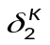
q₂q₁  q₃ | 00 | 01 | 11 | 10
0 | 1 | 0 | - | -
1 | 1 | 0 | - | -
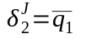

q₂q₁  q₃ | 00 | 01 | 11 | 10
0 | - | - | 0 | 1
1 | - | - | 0 | 1
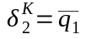

Tablice Karnaugh dla funkcji 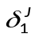 oraz 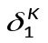
q₂q₁  q₃ | 00 | 01 | 11 | 10
0 | 1 | - | - | 1
1 | 1 | - | - | 1
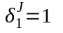

q₂q₁  q₃ | 00 | 01 | 11 | 10
0 | - | 1 | 1 | -
1 | - | 1 | 1 | -
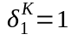
  - Wykonaj schemat za pomocą oprogramowania XIlinx ISE i umieść go w sprawozdaniu

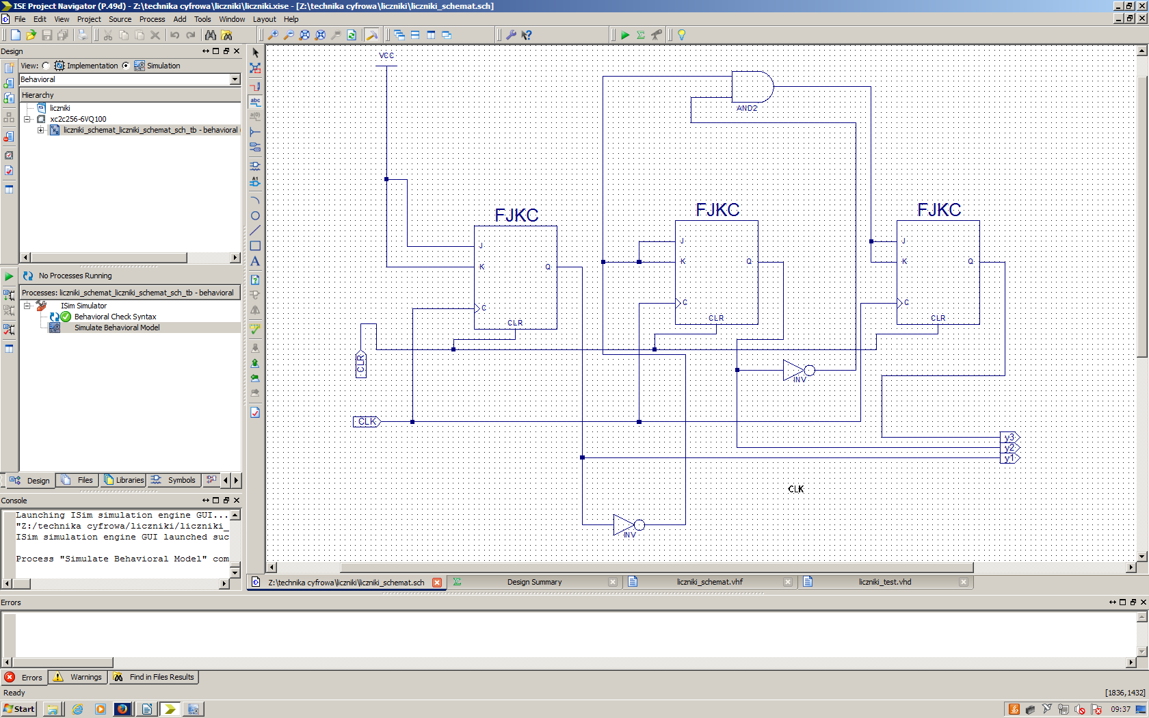

- Schemat licznika trzybitowego zliczającego wstecz opartego na przerzutnikach JK
  - Przeprowadź symulację zaprojektowanego licznika i załącz kod procesu jednostki testowej oraz wynik symulacji

LIBRARY ieee;
USE ieee.std_logic_1164.ALL;
USE ieee.numeric_std.ALL;
LIBRARY UNISIM;
USE UNISIM.Vcomponents.ALL;
ENTITY liczniki_schemat_liczniki_schemat_sch_tb IS
END liczniki_schemat_liczniki_schemat_sch_tb;
ARCHITECTURE behavioral OF liczniki_schemat_liczniki_schemat_sch_tb IS

COMPONENT liczniki_schemat
PORT( CLK : IN STD_LOGIC;
y1 : OUT STD_LOGIC;
y2 : OUT STD_LOGIC;
CLR : IN STD_LOGIC;
y3 : OUT STD_LOGIC);
END COMPONENT;

SIGNAL CLK : STD_LOGIC;
SIGNAL y1 : STD_LOGIC;
SIGNAL y2 : STD_LOGIC;
SIGNAL CLR : STD_LOGIC;
SIGNAL y3 : STD_LOGIC;

BEGIN

UUT: liczniki_schemat PORT MAP(
CLK => CLK,
y1 => y1,
y2 => y2,
CLR => CLR,
y3 => y3
);

-- *** Test Bench - User Defined Section ***
tb : PROCESS
BEGIN
CLR <= '0';
for i in 0 to 20 loop
CLK <= '0';
WAIT for 1 ns;
clk <= '1';
WAIT for 1 ns;
end loop;
WAIT; -- will wait forever
END PROCESS;
-- *** End Test Bench - User Defined Section ***

END;

- Kod procesu jednostki testowej do weryfikacji zaprojektowanego licznika
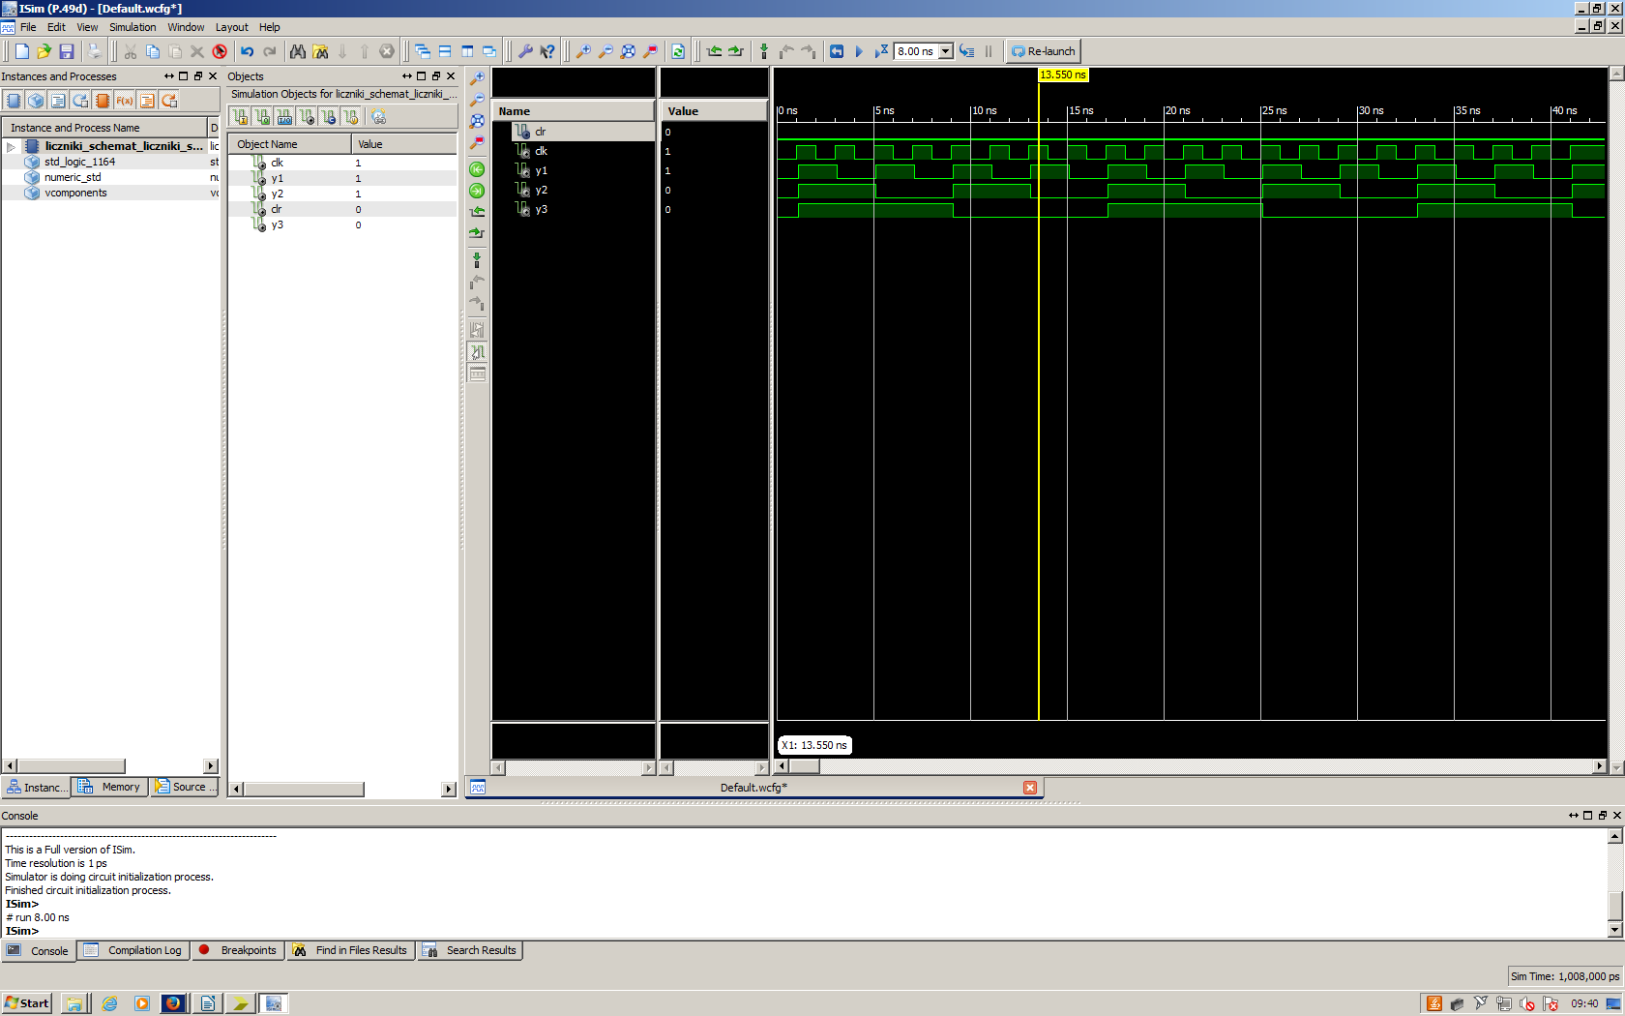
- Przebiegi czasowe testowanego licznika
- Zadanie nr 2
  - Wypełnij tablicę wzbudzeń przerzutnika JK

Q_{n}→Q_{n+1} | J | K
0→0 | 0 | -
0→1 | 1 | -
1→0 | - | 1
1→1 | - | 0

  - Wypełnij tablicę przejść dla licznika dwubitowego (modulo 4) zliczającego wprzód

 | Q_{n} | Q_{n+1}
 | q₂q₁ | q₂’q₁’
0 | 0 0 | 0 1
1 | 0 1 | 1 0
2 | 1 0 | 1 1
3 | 1 1 | 0 0

  - Wypełnij tablice Karnaugh dla funkcji przejść i napisz ich równania

q₁  q₂ | 0 | 1
0 | 0 | 1
1 | - | -
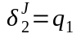

q₁  q₂ | 0 | 1
0 | - | -
1 | 0 | 1
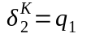

q₁  q₂ | 0 | 1
0
1
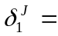

q₁  q₂ | 0 | 1
0
1
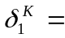

  - Wykonaj schemat za pomocą oprogramowania XIlinx ISE i umieść go w sprawozdaniu

- Schemat licznika dwubitowego opartego na przerzutnikach JK
  - Przeprowadź symulację zaprojektowanego licznika i załącz kod procesu jednostki testowej oraz wynik symulacji

- Kod procesu jednostki testowej do weryfikacji zaprojektowanego licznika

- Przebiegi czasowe testowanego licznika
- Zadanie nr 3
- Wypełnij tablicę wzbudzeń przerzutnika D

Q_{n}→Q_{n+1} | D
0→0
0→1
1→0
1→1

  - Wypełnij tablicę przejść dla licznika trzybitowego zliczającego wstecz

 | Q_{n} |  | Q_{n+1}
 | q₃q₂q₁ |  | q₂’q₂’q₁’
0
1
2
3
4
5
6
7

  - Wypełnij tablice Karnaugh dla funkcji przejść i napisz ich równania

q₂q₁  q₃ | 00 | 01 | 11 | 10
0
1
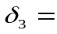

q₂q₁  q₃ | 00 | 01 | 11 | 10
0
1
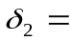

q₂q₁  q₃ | 00 | 01 | 11 | 10
0
1
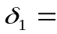

  - Wykonaj schemat za pomocą oprogramowania XIlinx ISE i umieść go w sprawozdaniu

- Schemat licznika dwubitowego opartego na przerzutnikach D
  - Przeprowadź symulację zaprojektowanego licznika i załącz kod procesu jednostki testowej oraz wynik symulacji

- Kod procesu jednostki testowej do weryfikacji zaprojektowanego licznika

- Przebiegi czasowe testowanego licznika
- Wnioski

